ПАСПОРТ
туристского маршрута для прохождения группами туристов с участием детей

Наименование туристского маршрута | Ирбитский район - история, традиции, промыслы.
Место проведения | Свердловская область, Ирбитское муниципальное образование.  Находится в юго-восточной части Свердловской области. Его название восходит к реке Ирбит, на которой стоит административный центр муниципального образования. Главные водные артерии – река Ница с притоками, относящимися к бассейну реки Тобол. В настоящее время в Ирбитском районе преобладает сельскохозяйственное направление. Большое значение имеет Ирбитский молочный завод. Разрабатываются также залежи общераспространенных полезных ископаемых - глины, песка и торфа.  В деревне Худяково Ирбитского уезда Пермской губернии (ныне посёлок Зайково Ирбитского района Свердловской области) в крестьянской семье родился Григорий Андреевич Речкалов - один из самых результативных советских асов Великой Отечественной войны: совершил более 450 боевых вылетов и провел 122 воздушных боя, в которых сбил 61 самолёт противника лично и 4 – в группе. За время боевой деятельности освоил истребитель-биплан И-153, а затем МиГ-3, Як-1 и P-39 «Аэрокобра» фирмы Белл – на этом американском самолете, поставлявшимся в СССР по ленд-лизу, советский ас одержал большинство побед в воздушных боях.  Поселок Зайково Ирбитского района Свердловской области.  Расположен в 24 километрах (по автодороге в 26 километрах) к юго-западу от города Ирбита, на правом берегу реки Ирбит. Был основан как сторожевая слобода в 1639 году Семёном Зайковым в устье реки Кочёвки. Главным занятием жителей было хлебопашество, а подспорьем - извод и содержание постоя во время Ирбитской ярмарки. В XIX-XX веках на Ирбитской ярмарке неизменным спросом пользовались веревки и канаты, производимые из местной конопли. В 1887 году на Урало-Сибирской выставке высокую оценку получили веревочно-канатные изделия зайковского производства
Тема | Ирбитский район – сердце традиционных уральских ремёсел.  Родина дважды Героя Советского Союза Г.А. Речкалова (п. Зайково)
Вид туристского маршрута | Комбинированный: экскурсионный, культурно- познавательный, туристско- краеведческий
Направления и уровень маршрута | Уровни: «Первые шаги», «Открывая мир вокруг нас».  Направления: #История #Патриотика #Наследие #Традиции #Родной край #Герои #Отечество #Исследователи #Активный туризм #Культура
Образовательный контент | Прохождение маршрута направлено на:  - знакомство с мастерами народного искусства, неповторимостью и самобытностью народного творчества;  - формирование представления о возникновении межрегиональной ярмарки «Город мастеров»;  - формирование представления о традициях меценатства и благотворительности ирбитского купечества;  - воспитание гражданско-патриотической жизненной позиции;  - развитие эмоционального интеллекта;  - воспитание ответственного отношения к историческому наследию;  - развитие коммуникативных способностей;  - овладение навыками самостоятельности и сотрудничества в познавательной деятельности;  - готовность к построению индивидуальной образовательной траектории;  - владение навыками учебно-исследовательской, проектной и социальной деятельности.  - применение знаний в учебных, учебно-проектных, социально-проектных ситуациях;  - готовность к саморазвитию и личностному самоопределению;  - мотивацию к обучению и познанию;  - формированию гражданско-патриотической позиции.  Данный маршрут интегрируется:  - в образовательные программы ФГОС: история, обществознание, литература, искусство, трудовое воспитание;  - дополнительные общеобразовательные программы: туристско-краеведческой, гражданско-патриотической, социально-гуманитарной направленностей;  -программы воспитательной работы, программы внеурочной деятельности.  Возможные уровни познавательной/образовательной нагрузки: досуговый, ознакомительный, просветительский; углубленный в рамках изучения учебного предмета; исследовательский.  Формы деятельности для достижения образовательных результатов и воспитательных эффектов:  - рассказы, беседы о районе, истории, обычаях, известных людях, значимых событиях, легендах;  - специально организованные: мастер-классы, творческие номера, выставки, конкурсы, викторины, ярмарка сувенирной продукции, фото и видеопрезентации национальных костюмов, народных инструментов, национальных подворий, художественного слова, сбор информации, исследовательская деятельность, наблюдение, фотографирование, изучение видео, аудио материалов
Протяжённость туристского маршрута | 60 км
Сезонность | Круглогодичный
Целевая аудитория | Обучающиеся от 10 лет.  Маршрут может быть пройден классными коллективами, семьями, клубами, малыми группами.  Доступен для детей с ОВЗ различных нозологий в составе смешанных групп (при сопровождении ассистентом или тьютором)
Время прохождения туристского маршрута | 6 часов
Пункт начала и окончания туристского маршрута | Посёлок Зайково (заезд через Реж, Артёмовский) – село Ницинское (через Реж, Алапаевск)  https://tochka-na-karte.ru/Goroda-i-Gosudarstva/15170-Zajkovo.html  Село Ницинское (выезд на Реж, Алапаевск) - посёлок Зайково (выезд на Артёмовский, Реж) http://nicinskoe.ru/info/
Варианты подъезда. Способ передвижения | Автобус, автомобиль  https://autoplusural.ru/
Ресурсы маршрута | - МАУ Культурный центр им. дважды Героя Советского Союза Г.А. Речкалова (п. Зайково, ул. Коммунистическая 207).  -посещение сквера Героев;  - экскурсия по экспозициям КЦ, посвящённым Г.А. Речкалову;  - Посещение родового дома дважды Героя Г.А. Речкалова;  - участие в интерактивах (квесты, мастер-классы, праздники народного календаря);  - Культурно-досуговый центр народных промыслов и ремёсел Ирбитского уезда при Ницинском сельском Доме культуры МБУ ЦКС (с. Ницинское)  - работа мастерских по народным промыслам и ремёслам;  - проведение праздников народного календаря.
Адрес рекомендуемых объектов питания, возможных для использования на маршруте | Кафе «Прованс», п. Зайково, ул. Коммунистическая 204.  Столовая, п. Зайково, ул. Коммунистическая 178.  Сеть магазинов «Монетка», «Пятёрочка» в п. Зайково,  ул. Коммунистическая 176 и 178/а  - в г. Ирбит магазин «Копеечка», ул. Орджоникидзе 61/а и торговая сеть «Монетка», ул. Революции 27.  - с. Ницинское, магазин повседневного спроса, ул. Центральная 44.
Возможность оказания медицинской помощи на туристском маршруте с указанием адресов ближайших медицинских организаций. | Поликлиника п. Зайково ГБУЗ СО Ирбитская Центральная городская больница ЦГБ, п. Зайково, ул. Больничная 11;  ГБУЗ СО Ирбитская Центральная городская больница ЦГБ, г. Ирбит, ул. Кирова 31;  ФАП с. Ницинское, ул. Южная 43.
Контактные данные организатора туристского маршрута | МАУ КЦ им. Г.А. Речкалова  Тел. 8(34355) 3-46-06;  8 909-001-22-51  https://xn----8sbahn2acj1ap8dp.xn--p1ai/  Культурно-досуговый центр народных промыслов и ремёсел Ирбитского уезда при Ницинском сельском Доме культуры МБУ ЦКС.  https://www.urimp.ru/2020-nicenskoe  Тел. 8(34355) 3-06-60; 8 952-727-10-52
Полезные ссылки, информационные (в т.ч. о стоимости), методические, аудио и видео материалы, материалы | http://gotoural.com/;  https://www.sputnik-ekb.ru/ural/tourdetails.php?ID=22422;  https://xn--b1ag8a.xn--p1ai/region/municipalities/irbit-rayon/;  https://tochka-na-karte.ru/Goroda-i-Gosudarstva/15170-Zajkovo.html;  https://www.xn--b1ag8a.xn--p1ai/news/munnews/9855

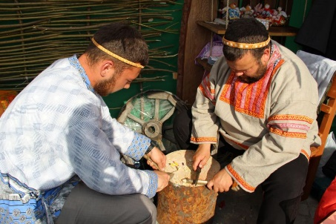 | 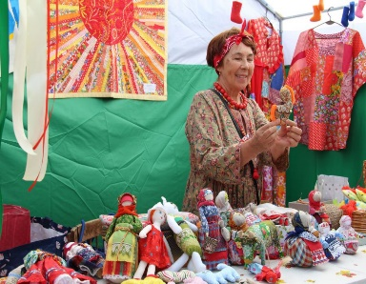 | 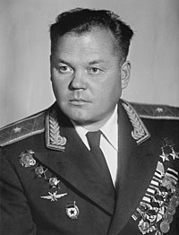 | 